生图平台使用简要说明

生图流程：

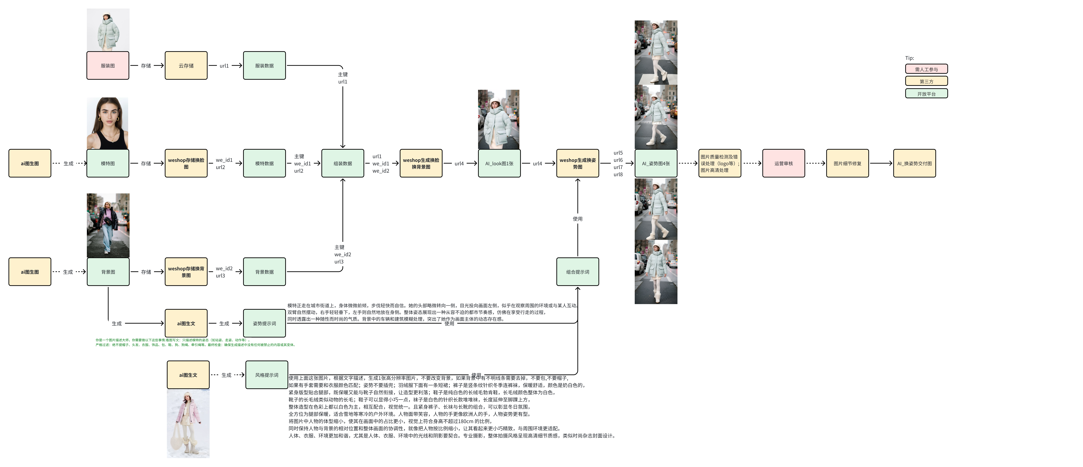

1.1新增服装数据：点击【上传look图】，选择服装类型，点击确定
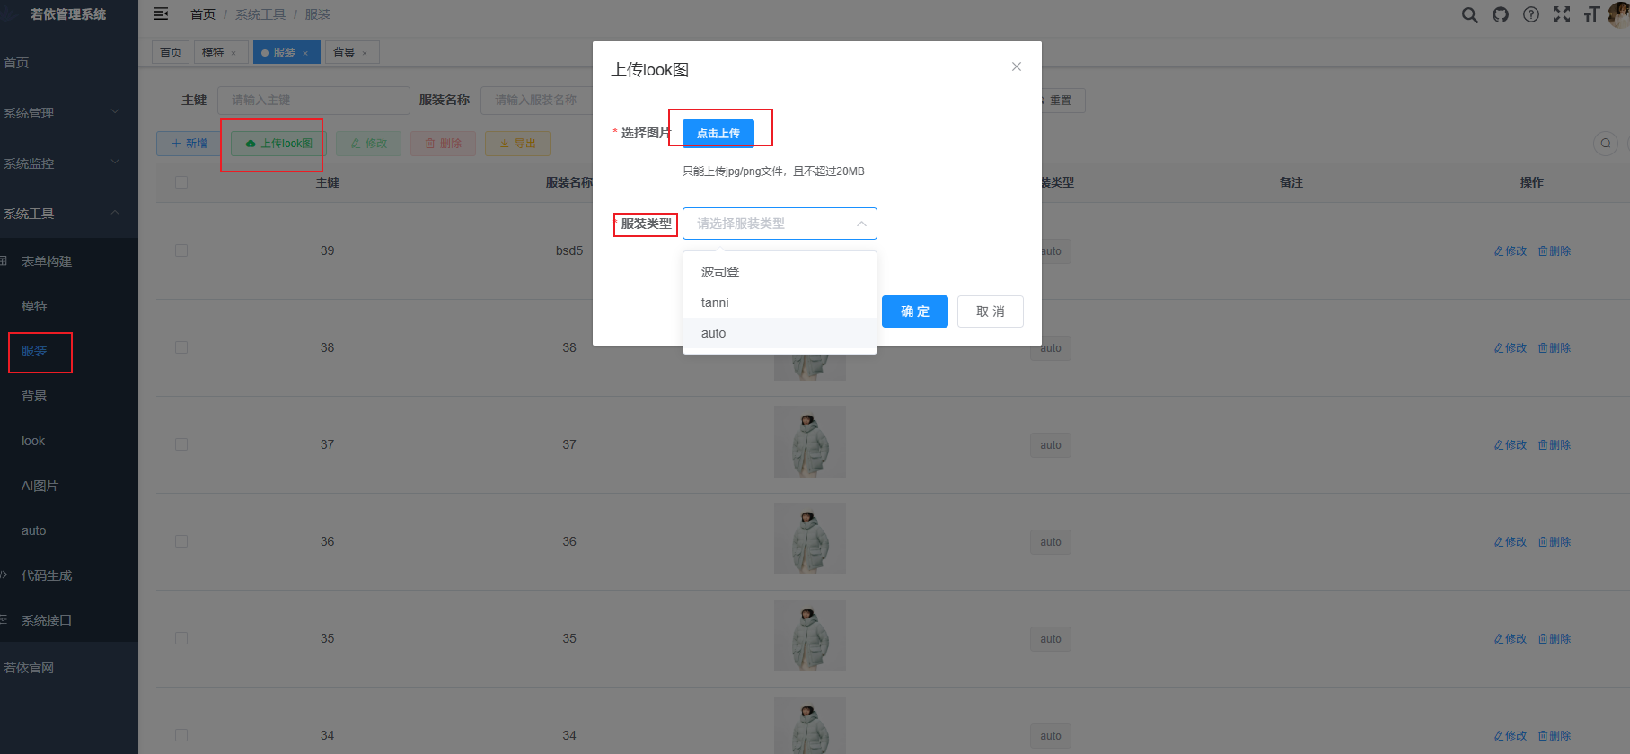

1.2.weshop新增模特：点击AI模特，新建任务，创建你的模特
注：模特名称与衣服类型有关，例：bsd1,tan1
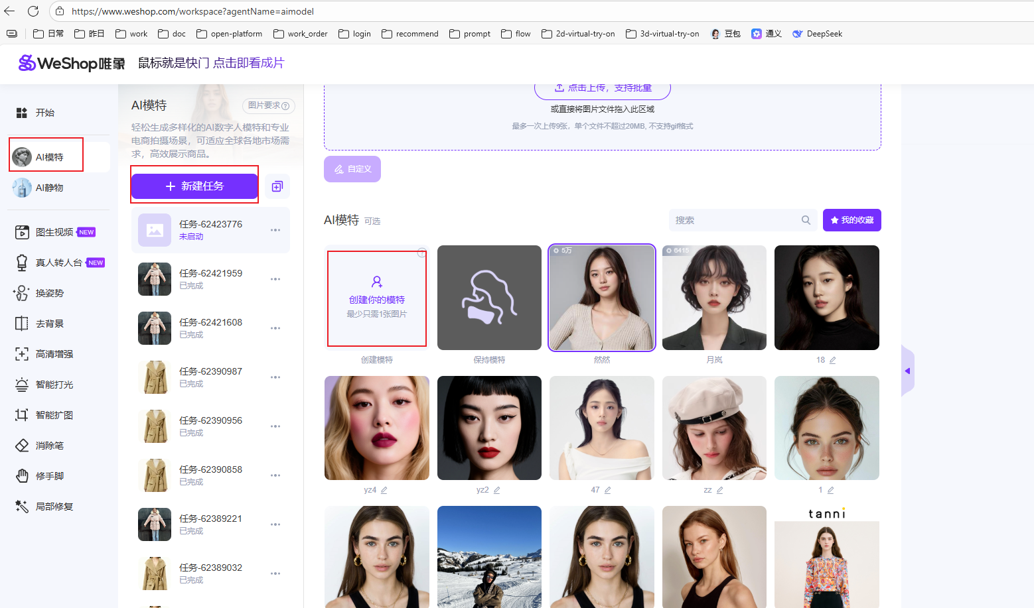

1.3.weshop新增背景：点击AI模特，新建任务，上传带有模特和场景的参考图
注：背景名称与衣服类型有关，例：bsd199,tan22
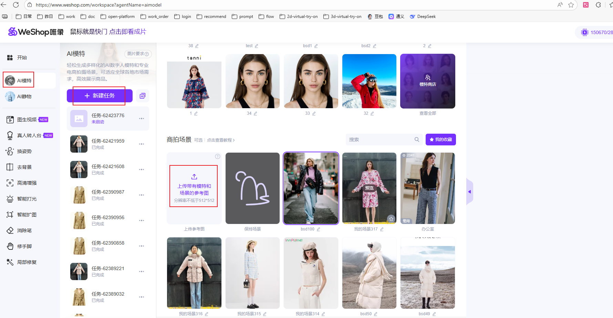

- 新增模特及背景数据：点击【生成模特及背景】，
此功能将weshop的新增模特和新增背景数据同步到平台，并且生成【姿势提示词】保存在背景数据中
// 在weshop中模糊匹配name包含"bsd"和"tan"的数据，同步到平台
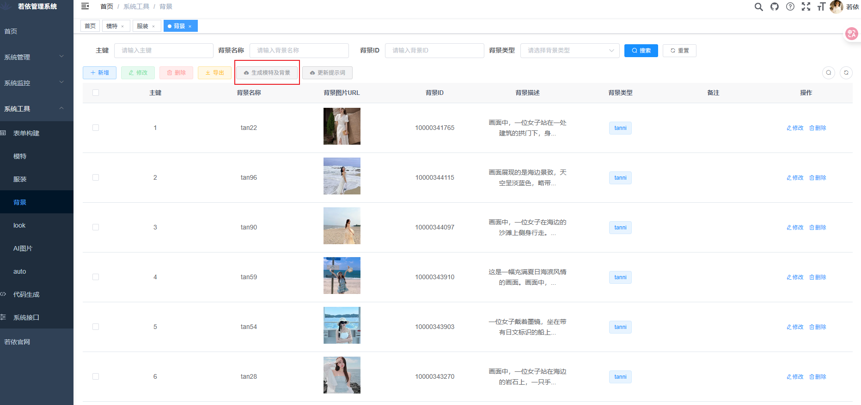

- 生成组装数据：点击【生成数据】
此功能将本平台的服装、模特、背景数据，按照类型分组组合
例：
类型：波司登
服装：2个
模特：2个
背景：5个
生成数据：2 * 2 * 5 = 20 条

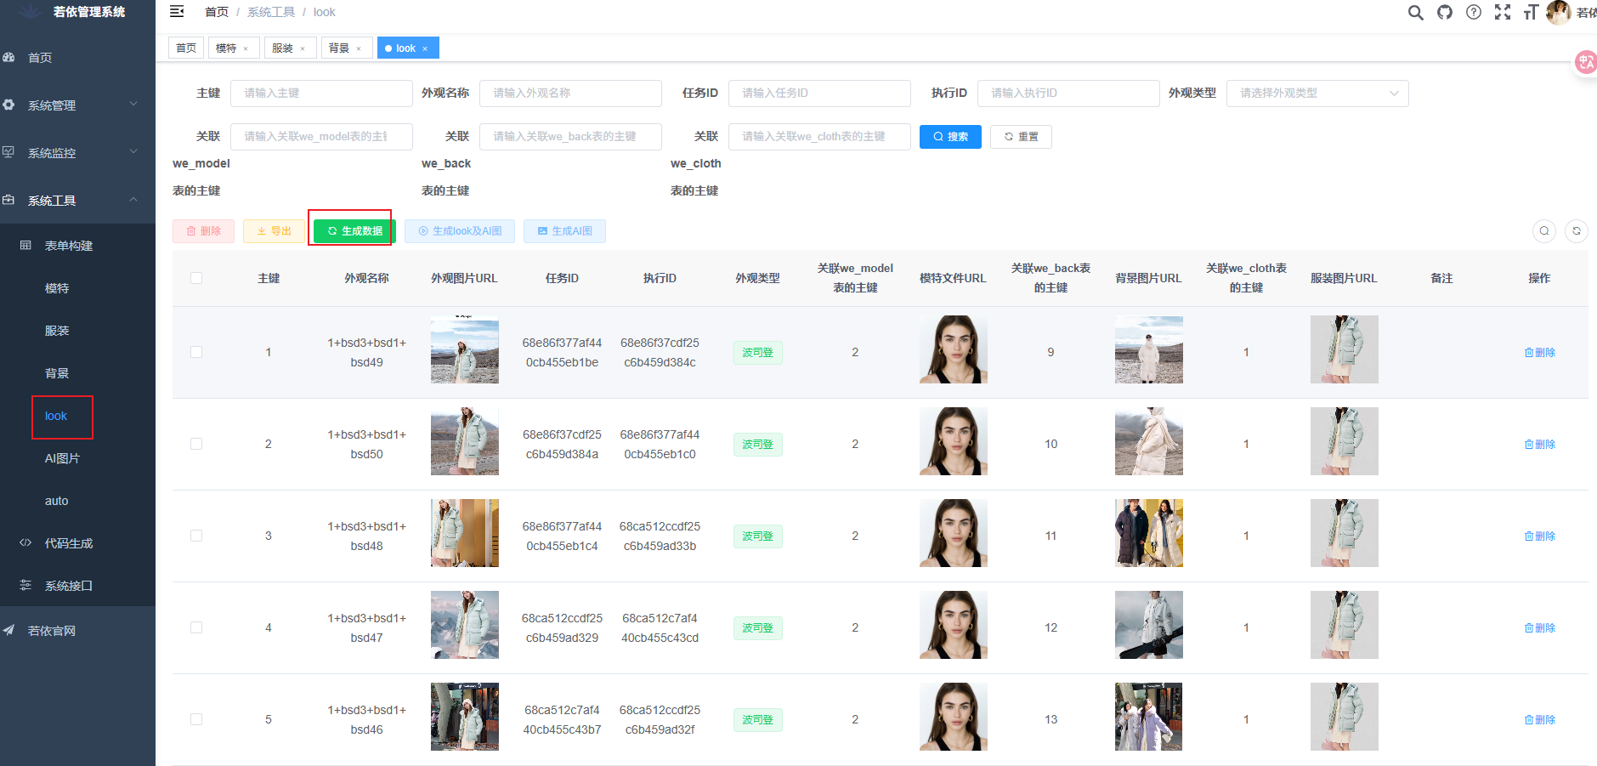

- 生成look及AI图：选择要生成图片的数据，点击【生成look及AI图】
此功能将生成AI_look图1张，AI_姿势图4张

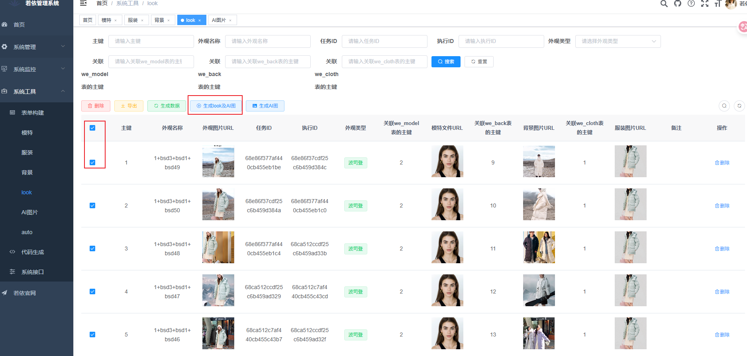

- 导出AI_姿势图数据，供运营审核
